ФЕДЕРАЛЬНОЕ АГЕНТСТВО ЖЕЛЕЗНОДОРОЖНОГО ТРАНСПОРТА
Федеральное государственное бюджетное образовательное учреждение высшего образования
«Петербургский государственный университет путей сообщения
Императора Александра I»
(ФГБОУ ВО ПГУПС)

Кафедра «Начертательная геометрия и графика»

РАБОЧАЯ ПРОГРАММА
дисциплины
«ГРАФИЧЕСКИЙ ДИЗАЙН» (Б1.В.ДВ.5.1)
для направления
38.03.02 «Менеджмент»
по профилям
«Маркетинг»
Форма обучения – очная, заочная
«Управление человеческими ресурсами»
Форма обучения – очная

Санкт-Петербург
2019

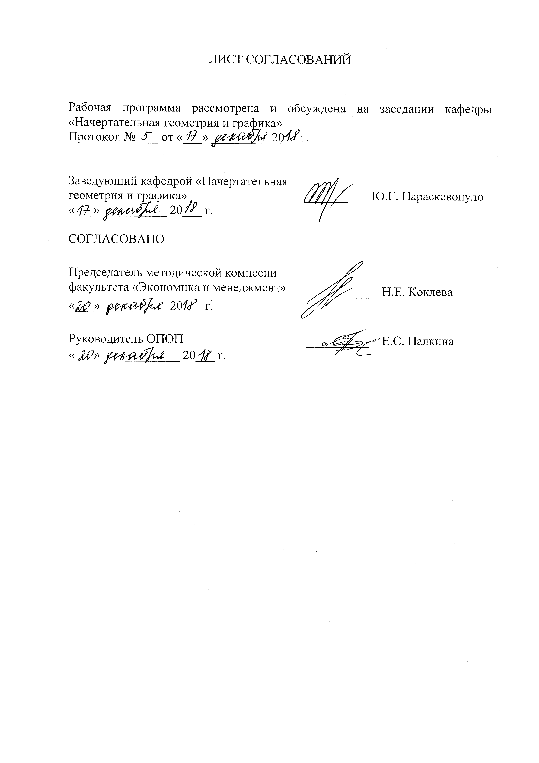
ЛИСТ СОГЛАСОВАНИЙ

Рабочая программа рассмотрена и обсуждена на заседании кафедры «Начертательная геометрия и графика»
Протокол № ___ от «___» _________ 20__ г.

Заведующий кафедрой «Начертательная геометрия и графика» | _______ | Ю.Г. Параскевопуло
«___» __________ 20___ г.

СОГЛАСОВАНО

Председатель методической комиссии факультета «Экономика и менеджмент» | __________ | Н.Е. Коклева
«___» __________ 20___ г.
Руководитель ОПОП | __________ | Е.С. Палкина
«___» ____________ 20___ г.

1. Цели и задачи дисциплины

Рабочая программа составлена в соответствии с ФГОС ВО, утвержденным «12»января 2016 г., приказ № 7 по направлению 38.03.02 «Менеджмент», по дисциплине «Графический дизайн».
Целью изучения дисциплины является формирование компетенций, указанных в разделе 2 рабочей программы.
Для достижения поставленной цели решаются следующие задачи:
- приобретение знаний, указанных в разделе 2 рабочей программы;
- приобретение умений, указанных в разделе 2 рабочей программы;
- приобретение навыков, указанных в разделе 2 рабочей программы.

2. Перечень планируемых результатов обучения по дисциплине, соотнесенных с планируемыми результатами освоения основной профессиональной образовательной программы

Планируемыми результатами обучения по дисциплине являются: приобретение знаний, умений, навыков и/или опыта деятельности.
В результате освоения дисциплины обучающийся должен:
ЗНАТЬ:
- способы и методы изображения объектов на плоскости, способы увеличения наглядности изображений;
- основные понятия графического дизайна: область применения, основные законы композиции, приемы и средства композиции;
УМЕТЬ:
- анализировать и синтезировать изображения в соответствии с полученными знаниями;
- применять методы создания, хранения, обработки и передачи графической информации;
- применять полученные знания для решения практических задач профессиональной деятельности;
-осуществлять деловое общение в области визуальной коммуникации;
- решать стандартные задачи профессиональной деятельности на основе информационной и библиографической культуры с применением информационно-коммуникационных технологий и с учетом основных требований информационной безопасности;
-организовать и поддерживать связи с деловыми партнерами, используя системы сбора необходимой информации для расширения внешних связей и обмена опытом при реализации проектов, направленных на развитие организации (предприятия, органа государственного или муниципального управления).
ВЛАДЕТЬ:
- графическими средствами передачи информации о предметном мире;
- прикладными компьютерными программами для работы с графической информацией;
- навыками к коммуникации в устной и письменной формах для решения задач межличностного и межкультурного взаимодействия;
- навыками к самоорганизации и самообразованию.

Приобретенные знания, умения, навыки, характеризующие формирование компетенций, осваиваемые в данной дисциплине, позволяют решать профессиональные задачи, приведенные в соответствующем перечне по видам профессиональной деятельности в п. 2.4 общей характеристики основной профессиональной образовательной программы (ОПОП).
Изучение дисциплины направлено на формирование следующих общекультурных компетенций (ОК):
- способность к коммуникации в устной и письменной формах на русском и иностранном языках для решения задач межличностного и межкультурного взаимодействия (ОК-4);
- способность к самоорганизации и самообразованию (ОК-6).
Изучение дисциплины направлено на формирование следующихобщепрофессиональных компетенций (ОПК):
- способность решать стандартные задачи профессиональной деятельности на основе информационной и библиографической культуры с применением информационно-коммуникационных технологий и с учетом основных требований информационной безопасности (ОПК-7).
Изучение дисциплины направлено на формирование следующихпрофессиональных компетенций (ПК),соответствующих виду профессиональной деятельности, на который ориентирована программа бакалавриата:
информационно-аналитическая деятельность:
- умение организовать и поддерживать связи с деловыми партнерами, используя системы сбора необходимой информации для расширения внешних связей и обмена опытом при реализации проектов, направленных на развитие организации (предприятия, органа государственного или муниципального управления) (ПК-12).
Область профессиональной деятельности обучающихся, освоивших данную дисциплину, приведена вп. 2.1 общей характеристики ОПОП.
Объекты профессиональной деятельности обучающихся, освоивших данную дисциплину, приведены в п. 2.2 общей характеристики ОПОП.

3. Место дисциплины в структуре основной профессиональной образовательной программы

Дисциплина «Графический дизайн» (Б1.В.ДВ.5.1) относится к вариативной части и является дисциплиной по выбору обучающегося.

4. Объем дисциплины и виды учебной работы

Для очной формы обучения:

Вид учебной работы | Всего часов | Семестр
 |  | 5
Контактная работа (по видам учебных занятий)  В том числе:  - лекции (Л)  - практические занятия (ПЗ)  - лабораторные работы (ЛР) | 48  16  32  - | 48  16  32  -
Самостоятельная работа (СРС) (всего) | 87 | 87
Контроль | 9 | 9
Форма контроля знаний | Зачет | Зачет
Общая трудоемкость: час / з.е. | 144/4 | 144/4

Для заочной формы обучения:

Вид учебной работы | Всего часов | Курс
 |  | 4
Контактная работа (по видам учебных занятий)  В том числе:  - лекции (Л)  - практические занятия (ПЗ)  - лабораторные работы (ЛР) | 12  4  8  - | 12  4  8  -
Самостоятельная работа (СРС) (всего) | 128 | 128
Контроль | 4 | 4
Форма контроля знаний | КЛР, Зачет | КЛР, Зачет
Общая трудоемкость: час / з.е. | 144/4 | 144/4

Примечание:
КЛР – контрольная работа

5. Содержание и структура дисциплины

5.1 Содержание дисциплины

№ п/п | Наименование раздела дисциплины | Содержание раздела
1 | Основы композиции | Графический дизайн: основные понятия и разделы. Графический дизайн в торговом деле. Товарный знак. История формирования товарного знака в России. Дизайн товарного знака: основные этапы работы. Понятие композиции. Цель композиционной работы. Основные  законы, правила и средства композиции. Виды симметрии. Цвет и его основные характеристики. Виды композиций.  Методы изображения объектов на плоскости: центральное, параллельное, ортогональное проецирование. Геометрические построения плоских фигур. Аксонометрические проекции: определение, классификация, построение плоских фигур и поверхностей. Перспектива: определение, основные понятия.Понятие светотени. Распределение светотени на поверхности геометрических тел.
2 | Компьютерное моделирование | Программное обеспечение для работы с графической информацией. Векторная и растровая графика. Векторные и  растровые форматы. Цветовые модели: RGB, CMYK, HSL, Grayscale.Цветовой охват моделей.  Интерфейс графического редактора CorelDraw и основные принципы работы: базовые операции сдокументами, вспомогательные инструменты (сетка, привязки, направляющие), работа с панелью  свойств. Работа с одним объектом: вращение, наклон и изменение размеров. Редактирование объектов сложной формы: работа с узлами и манипуляторами.Работа с несколькими объектами: порядок, группировка, инструменты формирования, слои. Работа с контуром объекта. Виды заливки объектов: сплошная, интеллектуальная и интерактивная заливка, градиент, заливка по сетке. Эффекты, применяемые к векторным объектам. Основные принципы работы с текстом: простой и фигурный текст, текст вдоль кривой. Основные принципы работы с растровыми объектами: эффекты и трассировка. Коррекция растровых изображений. Хранение и передача информации: импорт и экспорт объектов, допечатная подготовка и вывод на печать документа.

5.2 Разделы дисциплины и виды занятий

Для очной формы обучения:

№ п/п | Наименование раздела дисциплины | Л | ПЗ | ЛР | СРС
1 | Основы композиции | 6 | 10 | - | 43
2 | Компьютерное моделирование | 10 | 22 | - | 44
Итого |  | 16 | 32 | - | 87

Для заочной формы обучения:

№ п/п | Наименование раздела дисциплины | Л | ПЗ | ЛР | СРС
1 | Основы композиции | 2 | 4 | - | 64
2 | Компьютерное моделирование | 2 | 4 | - | 64
Итого |  | 4 | 8 |  | 128

6. Перечень учебно-методического обеспечения для самостоятельной работы обучающихся по дисциплине

№  п/п | Наименование раздела дисциплины | Перечень учебно-методического обеспечения
1 | Основы композиции | 1.Графический дизайн в маркетинге. Проектирование товарного знака в редакторе CorelDraw: учеб. пособие / С.А.Босов, Н.А.Елисеев, Н.Н.Елисеева, М.Д.Кондрат, Ю.Г.Параскевопуло, Д.В.Третьяков – СПб.: Петербургский гос. ун-т путей сообщения, 2013. -51 с.; [Электронный ресурс]- Режим доступа:http://e.lanbook.com/book/91123  2. Графический дизайн. Практикум: учебное пособие / Н.А.Елисеев, Н.Н. Елисеева – СПб.: ФГБОУ ВО ПГУПС, 2016. -48 с.; [Электронный ресурс] - Режим доступа:http://e.lanbook.com/book/91115  3. Проекционное черчение: учеб.пособие / Л.А. Дудкина, Н.Н. Елисеева, Н.И. Леонова, Ю.Е. Пузанова. – СПб.: Петербургский гос. ун-т путей сообщения, 2011. – 39 с.; [Электронный ресурс] -Режим доступа: http://e.lanbook.com/book/91129  4. Перспектива. Тени: учеб.пособие / Л.А.Дудкина, Л.И.Полякова, В.Ю.Попова. – СПб.: Петербургский гос. ун-т путей сообщения, 2009. – 43 с.; [Электронный ресурс] - Режим доступа: http://e.lanbook.com/book/91136  5. Начертательная геометрия: Учебник / Б.Ф. Тарасов, Л.А. Дудкина, С.О. Немолотов – СПб.: Издательство «Лань», 2012. – 255 с.: ил. – (Учебники для вузов.Специальная литература) - [Электронный ресурс]. Режим доступа:http://e.lanbook.com/book/3735  6.Основы компьютерной графики: учеб. пособие / Н.А.Елисеев, М.Д.Кондрат, Ю.Г.Параскевопуло, Д.В.Третьяков– СПб.: Петербургский гос. ун-т путей сообщения, 2009. – 127 с.; [Электронный ресурс]. Режим доступа:https://e.lanbook.com/book/private/91135
2 | Компьютерное моделирование

7. Фонд оценочных средств для проведения текущего контроля успеваемости и промежуточной аттестации обучающихся по дисциплине

Фонд оценочных средств по дисциплине является неотъемлемой частью рабочей программы и представлен отдельным документом, рассмотренным на заседании кафедры и утвержденным заведующим кафедрой.

8. Перечень основной и дополнительной учебной литературы, нормативно-правовой документации и других изданий, необходимых для освоения дисциплины

8.1 Перечень основной учебной литературы, необходимой для освоения дисциплины:
1. Начертательная геометрия: Учебник / Б.Ф. Тарасов, Л.А.Дудкина, С.О.Немолотов – СПб.: Издательство «Лань», 2012. – 255 с.: ил. – (Учебники для вузов.Специальная литература); [Электронный ресурс] - Режим доступа: http://e.lanbook.com/book/3735
2. Графический дизайн. Практикум: учебное пособие / Н.А. Елисеев, Н.Н. Елисеева – СПб.: ФГБОУ ВО ПГУПС, 2016. -48 с.; [Электронный ресурс] - Режим доступа: http://e.lanbook.com/book/91115

8.2 Перечень дополнительной учебной литературы, необходимой для освоения дисциплины:
Проекционное черчение: учеб. пособие / Л.А.Дудкина, Н.Н.Елисеева, Н.И.Леонова, Ю.Е.Пузанова. – СПб.: Петербургский гос. ун-т путей сообщения, 2011. – 39 с.; [Электронный ресурс] - Режим доступа: http://e.lanbook.com/book/91129

8.3 Перечень нормативно-правовой документации, необходимой для освоения дисциплины:
При освоении данной дисциплины нормативно-правовая документация не используется.

8.4 Другие издания, необходимые для освоения дисциплины:
1. Основы компьютерной графики: учеб. пособие / Н.А.Елисеев, М.Д.Кондрат, Ю.Г.Параскевопуло, Д.В.Третьяков – СПб.: Петербургский гос. ун-т путей сообщения, 2009. – 127 с.; [Электронный ресурс] Режим доступа: https://e.lanbook.com/book/private/91135
2. Графический дизайн в маркетинге. Проектирование товарного знака в редакторе CorelDraw: учеб. пособие / С.А.Босов, Н.А.Елисеев, Н.Н.Елисеева, М.Д.Кондрат, Ю.Г.Параскевопуло, Д.В.Третьяков – СПб.: Петербургский гос. ун-т путей сообщения, 2013. -51 с.; [Электронный ресурс] - Режим доступа: http://e.lanbook.com/book/91123
3. Перспектива. Тени: учеб. пособие / Л.А.Дудкина, Л.И.Полякова, В.Ю.Попова. – СПб.: Петербургский гос. ун-т путей сообщения, 2009. – 43 с.; [Электронный ресурс] - Режим доступа: http://e.lanbook.com/book/91136

9. Перечень ресурсов информационно-телекоммуникационной сети «Интернет», необходимых для освоения дисциплины

1. Личный кабинет обучающегося и электронная информационно-образовательная среда. [Электронный ресурс]. – Режим доступа: http://sdo.pgups.ru/ (для доступа к полнотекстовым документам требуется авторизация).
2. Электронно-библиотечная система ЛАНЬ [Электронный ресурс]. Режим доступа: http://e.lanbook.com

10. Методические указания для обучающихся по освоению дисциплины

Порядок изучения дисциплины следующий:
- Освоение разделов дисциплины производится в порядке, приведенном в разделе 5 «Содержание и структура дисциплины». Обучающийся должен освоить все разделы дисциплины с помощью учебно-методического обеспечения, приведенного в разделах 6, 8 и 9 рабочей программы.
- Для формирования компетенций обучающийся должен представить выполненные типовые контрольные задания или иные материалы, необходимые для оценки знаний, умений, навыков и (или) опыта деятельности, предусмотренные текущим контролем (см. фонд оценочных средств по дисциплине).
- По итогам текущего контроля по дисциплине, обучающийся должен пройти промежуточную аттестацию (см. фонд оценочных средств по дисциплине).

11. Перечень информационных технологий, используемых при осуществлении образовательного процесса по дисциплине, включая перечень программного обеспечения и информационных справочных систем

При осуществлении образовательного процесса по дисциплине используются следующие информационные технологии:
- технические средства (персональные компьютеры, мультимедийная установка);
- методы обучения с использованием информационных технологий (демонстрация мультимедийных материалов, компьютерный практикум);
- личный кабинет обучающегося и электронная информационно-образовательная среда [Электронный ресурс]. Режим доступа: http://sdo.pgups.ru (для доступа к полнотекстовым документам требуется авторизация);
- интернет-сервисы и электронные ресурсы (поисковые системы, электронная почта, онлайн-энциклопедии и справочники, электронные учебные и учебно-методические материалы) согласно п. 9 рабочей программы);
- ежегодно обновляемый необходимый комплект лицензионного программного обеспечения, установленного на технических средствах, размещенных в специальных помещениях и помещениях для самостоятельной работы:
Microsoft Windows
Microsoft Office
Антивирус Касперский
CorelDraw.

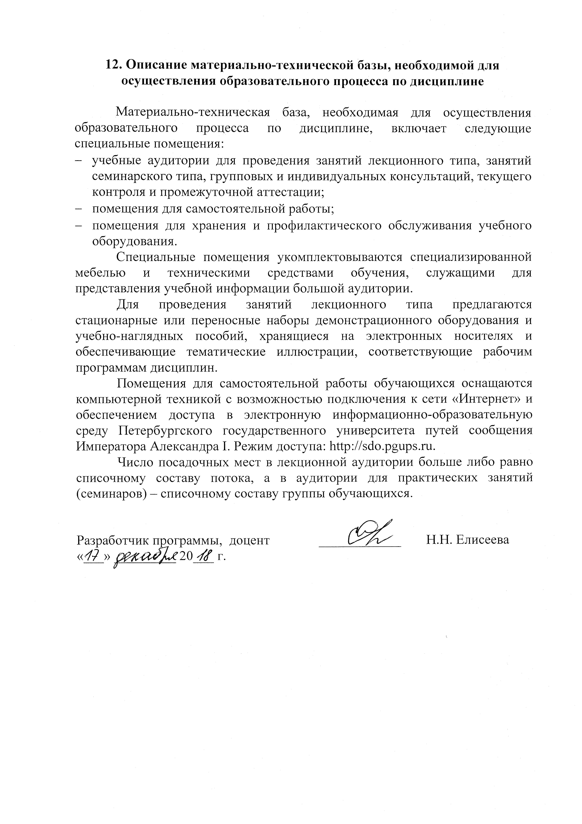
12. Описание материально-технической базы, необходимой для осуществления образовательного процесса по дисциплине

Материально-техническая база, необходимая для осуществления образовательного процесса по дисциплине, включает следующие специальные помещения:
- учебные аудитории для проведения занятий лекционного типа, занятий семинарского типа, групповых и индивидуальных консультаций, текущего контроля и промежуточной аттестации;
- помещения для самостоятельной работы;
- помещения для хранения и профилактического обслуживания учебного оборудования.
Специальные помещения укомплектовываются специализированной мебелью и техническими средствами обучения, служащими для представления учебной информации большой аудитории.
Для проведения занятий лекционного типа предлагаются стационарные или переносные наборы демонстрационного оборудования и учебно-наглядных пособий, хранящиеся на электронных носителях и обеспечивающие тематические иллюстрации, соответствующие рабочим программам дисциплин.
Помещения для самостоятельной работы обучающихся оснащаются компьютерной техникой с возможностью подключения к сети «Интернет» и обеспечением доступа в электронную информационно-образовательную среду Петербургского государственного университета путей сообщения Императора Александра I. Режим доступа: http://sdo.pgups.ru.
Число посадочных мест в лекционной аудитории больше либо равно списочному составу потока, а в аудитории для практических занятий (семинаров) – списочному составу группы обучающихся.

Разработчик программы, доцент ____________ Н.Н. Елисеева
«___» _________ 20___ г.

